幼儿一日生活
2024.11.26 星期二 晴
今天共有18人来园，王木禾、芦洛希、刘雨桐、邹梓宁请假。
一、户外活动
幼儿园的户外活动区很多，有体锻活动区（滑滑梯、扔沙包、单脚跳、吊单杠、攀爬网、平衡游戏、袋鼠跳、脚踏车等）、户外游戏区（万能工匠、轮胎小山、音乐演奏会、好玩的沙等）、写生区。
今天我们一起在户外玩了攀爬架。
 |  | 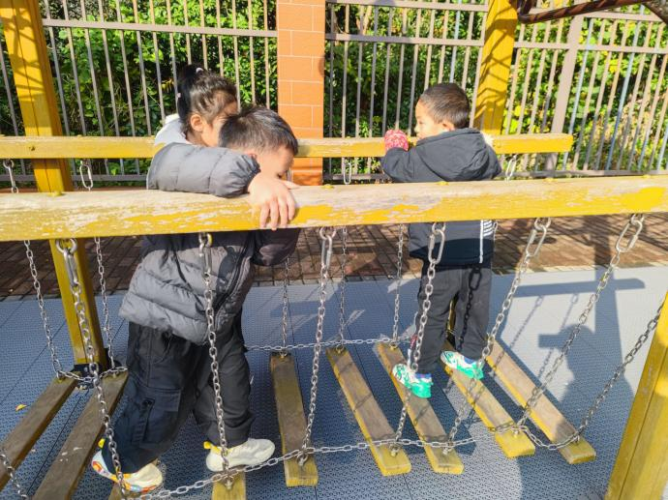 |  |  | 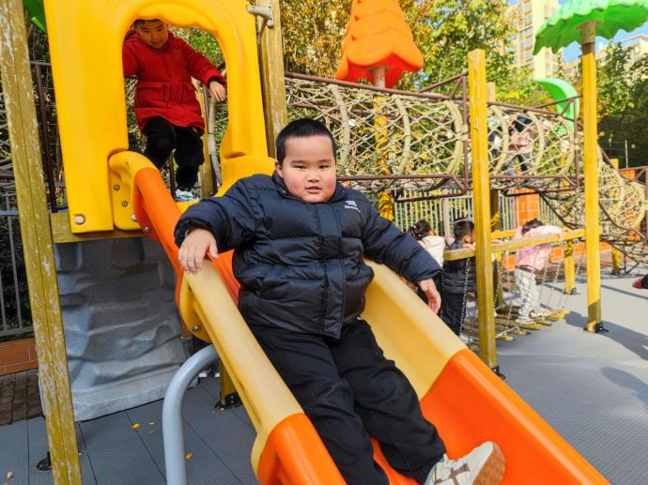
 |  | 这里是荡桥，走得时候得当心点，扶好扶手哦。 |  |  | 哇，滑下来啦！
 |  | 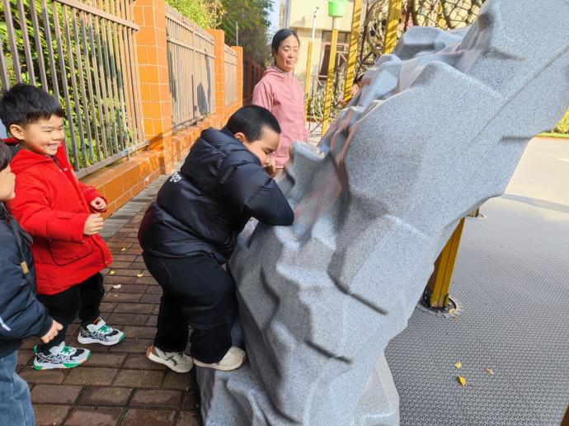 |  |  | 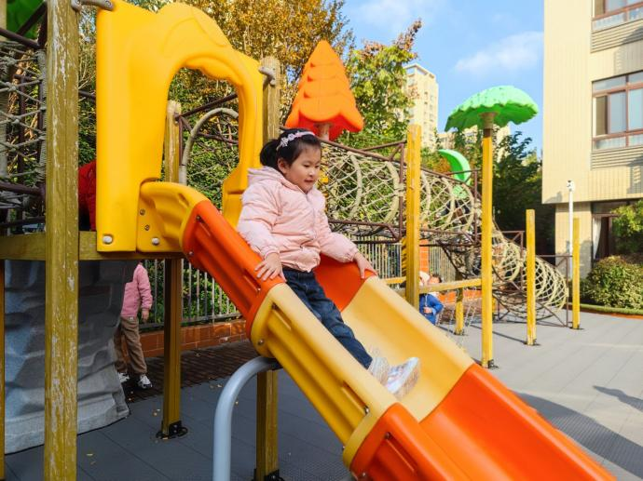
 |  | 手要抓紧，脚要踩稳，这样才能爬上去呢！ |  |  | 滑的时候有静电，噼里啪啦的！
 |  | 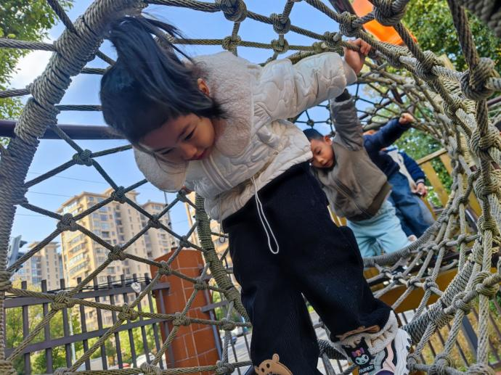 |  |  | 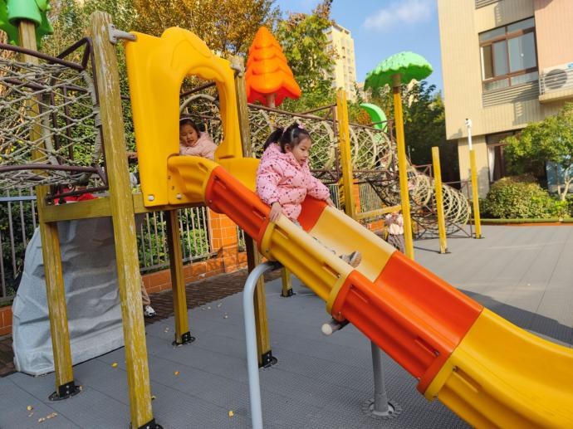
 |  | 我能站在里面走得很快啦！ |  |  | 滑下来啦！
 | 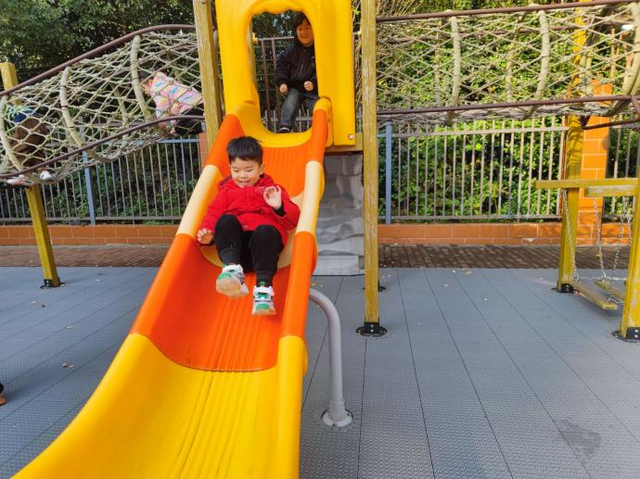 |  |  | 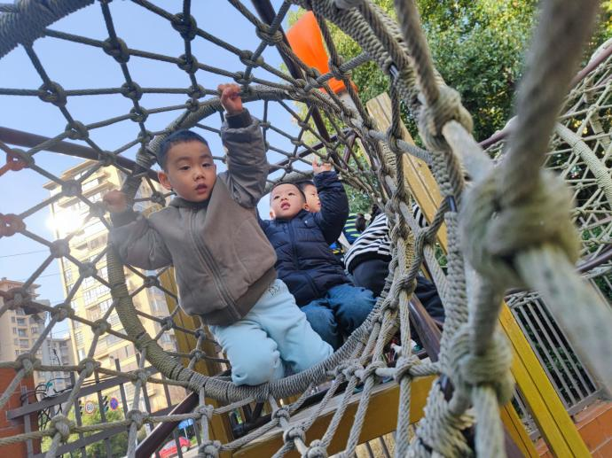
 | 躺着滑也很有趣呢！ |  |  | 从高处往下爬的时候，手得扶好了。
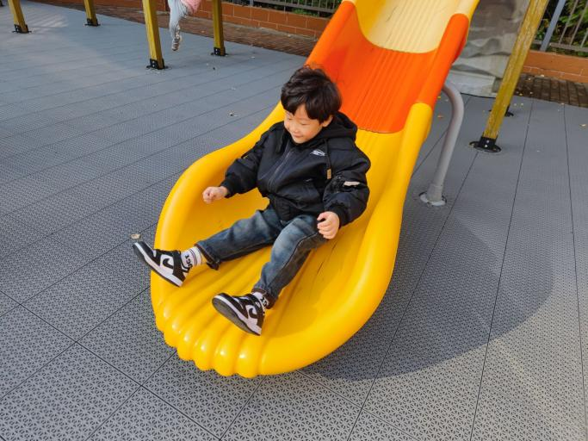 |  |  | 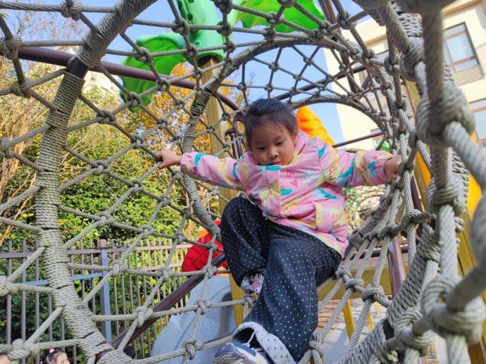
这个小滑滑梯真有趣！ |  |  | 我坐着往前爬，也很快到达终点啦！

二、集体教学活动——美术：未来的交通
这是一次围绕未来交通主题进行拓展和想象勾勒出富有遐想空间的绘画活动。本次活动从关注身边的交通变化着手，以科技探索方面的信息为基础，通过美学欣赏、体验，引导孩子感受科学想象画的魅力，激发孩子的创想思维，并结合自己的生活实际，创造更多的奇思妙想。
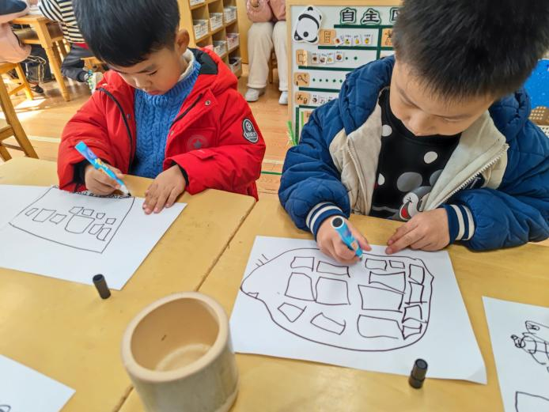 | 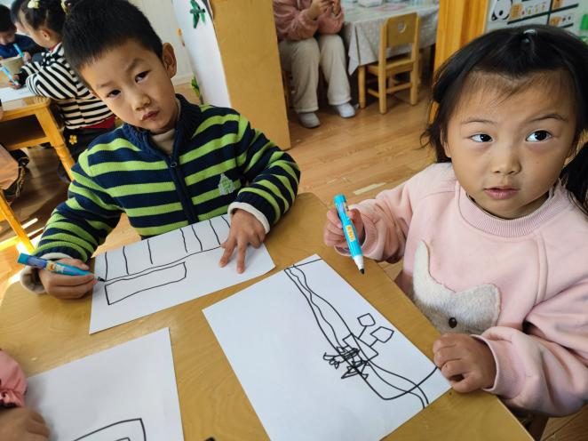
未来的交通长什么样子？我来画一画。 | 我设计的交通工具，是可以变形的。
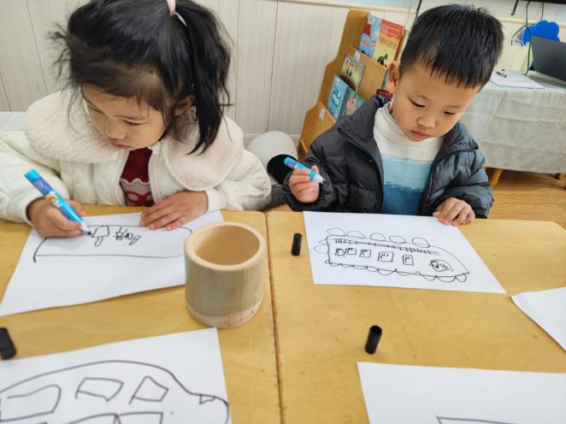 | 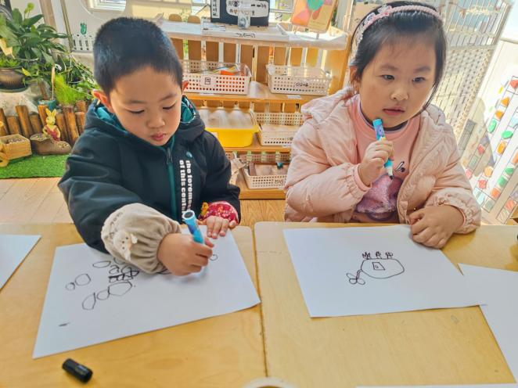
我的交通工具，可以在天空中行走的。 我的交通工具可以带轮子和翅膀，像飞机一样。
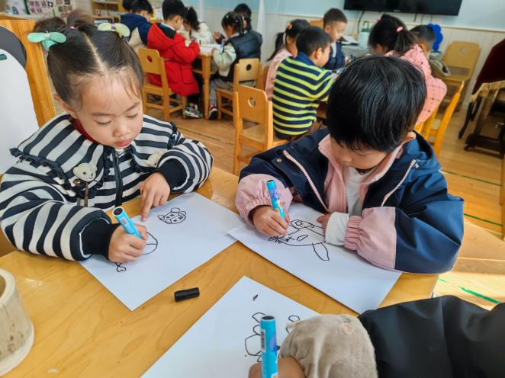 | 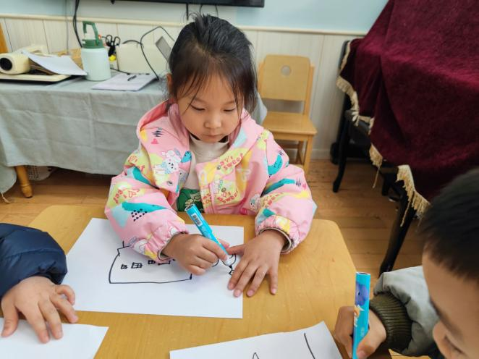
未来的交通工具一定变幻莫测。 | 我设计的交通工具可以飞，可以跑。
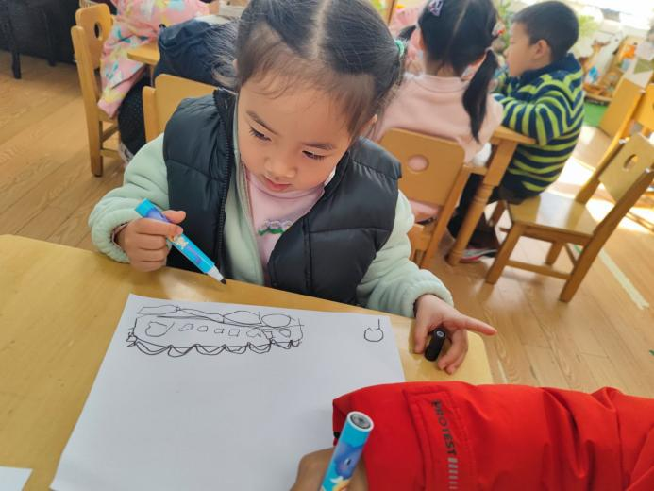
我的交通工具上下都有轮子，都可以跑。
三、区域游戏活动
区域游戏是幼儿自发、自主的与空间、材料、玩伴相互作用的学习活动，它对儿童的发展具有重要作用，幼儿在区域游戏中各项能力得到发展。在区域游戏中，幼儿用想象和相似物体替代真物品，探索材料的特质、玩法，并在游戏过程中发现问题、解决问题，幼儿在游戏过程中不断地尝试、思考，认知经验得到进一步的发展。
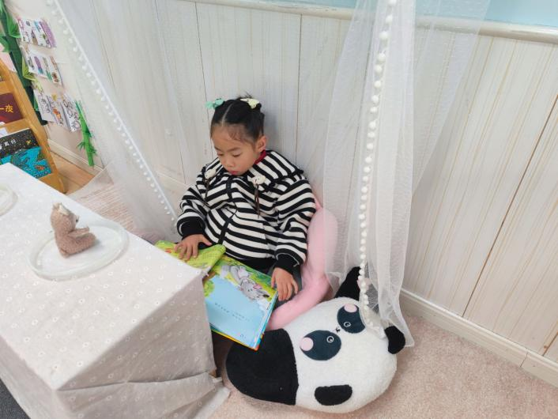 | 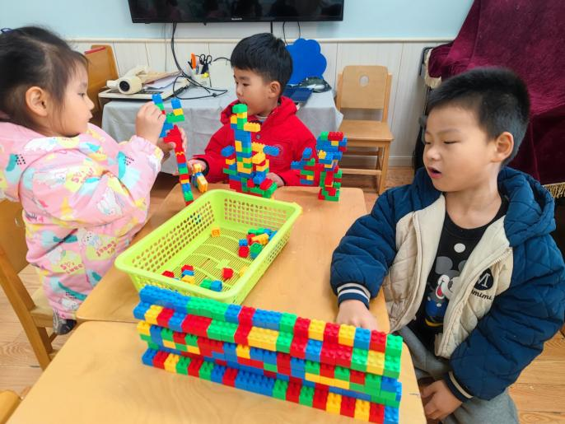
我坐在这里看书，每一页我都会认真看。 | 我们用乐高搭建了很多很酷的房子和机器人。
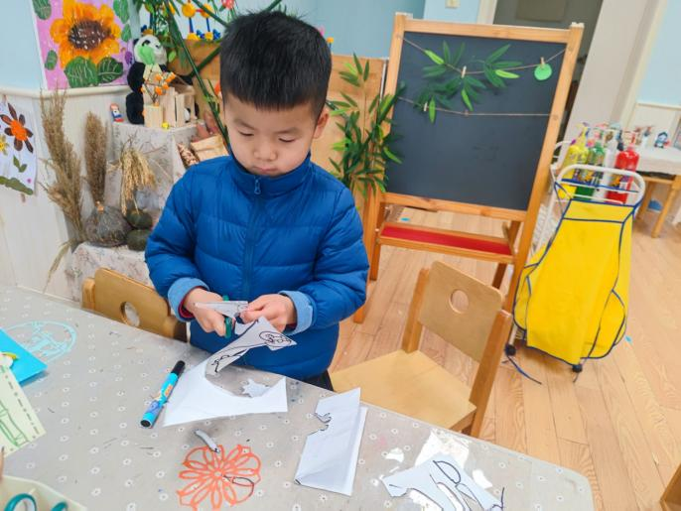 | 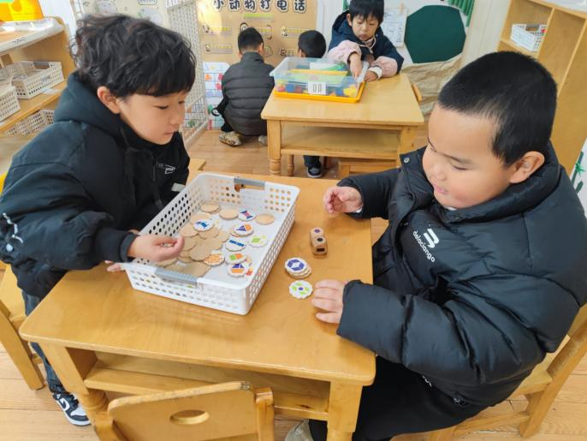
我会玩剪纸啦！我可以剪出很多不同的东西。 | 我们两个在对战，看谁先找到对应的图形。
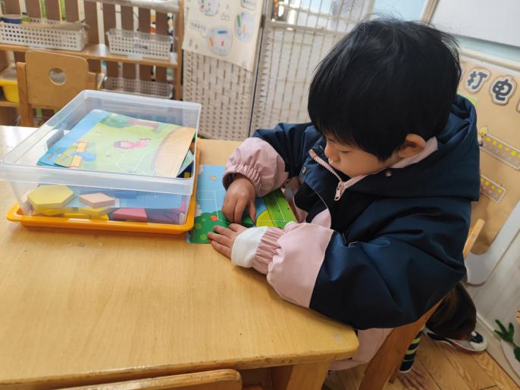 | 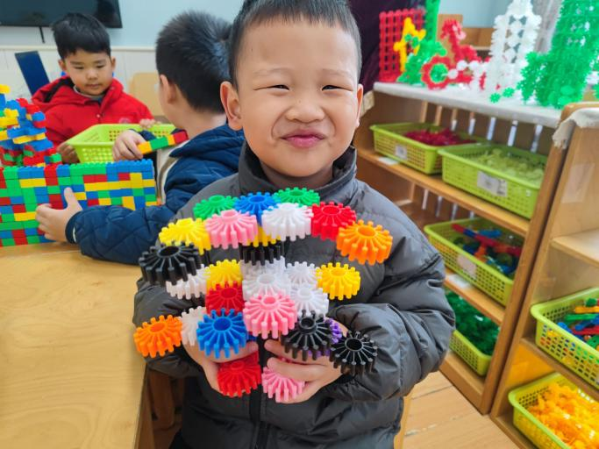
我用不同的形状拼搭不同的东西。 | 看我，用这个毛毛球搭建了一个机器人。

四、今日食谱
早点：鲜牛奶、虎皮卷。
午餐：藜麦饭、板栗鲍鱼焖鸡翅、蒜香南瓜、毛白菜菌菇汤。
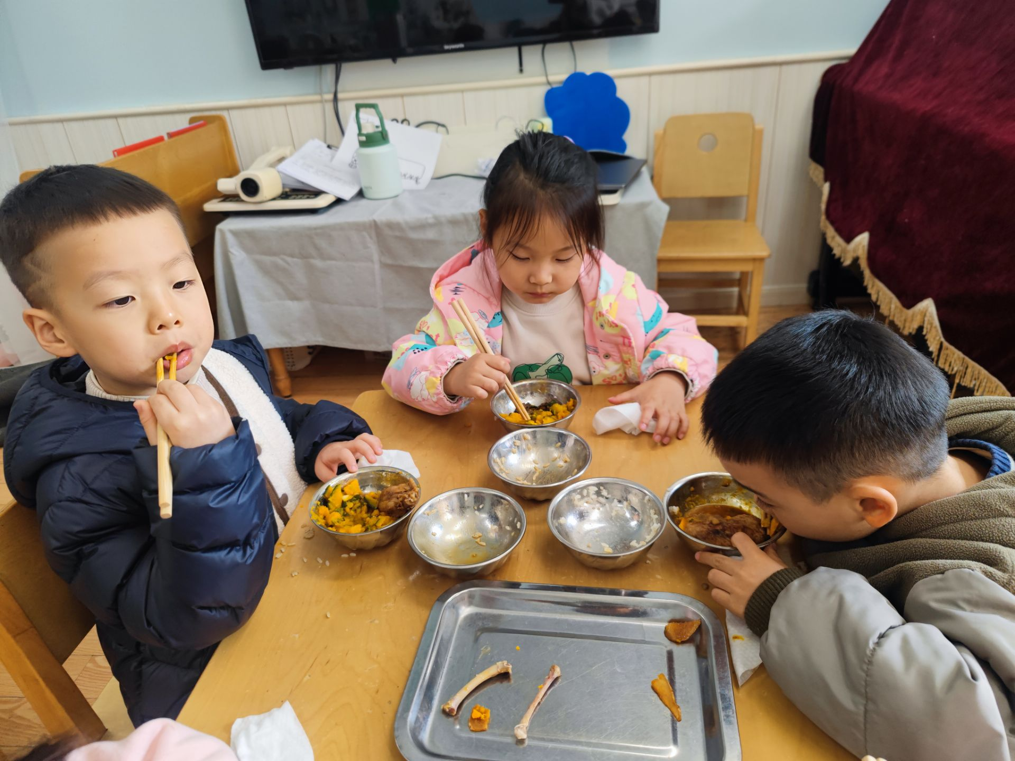 | 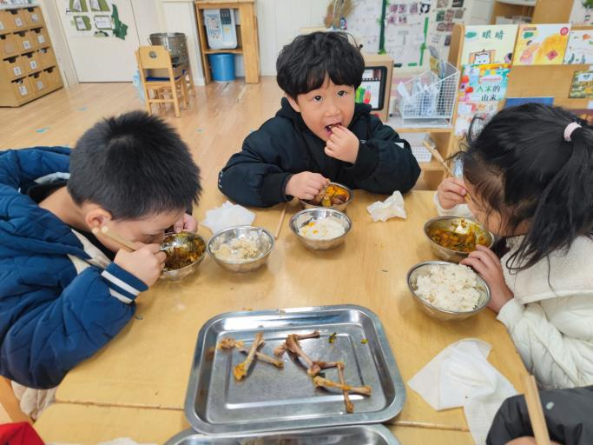
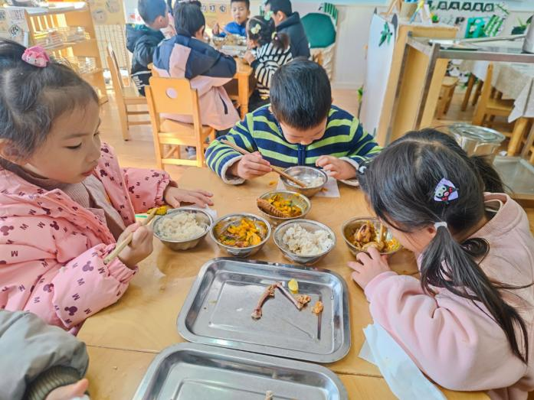 | 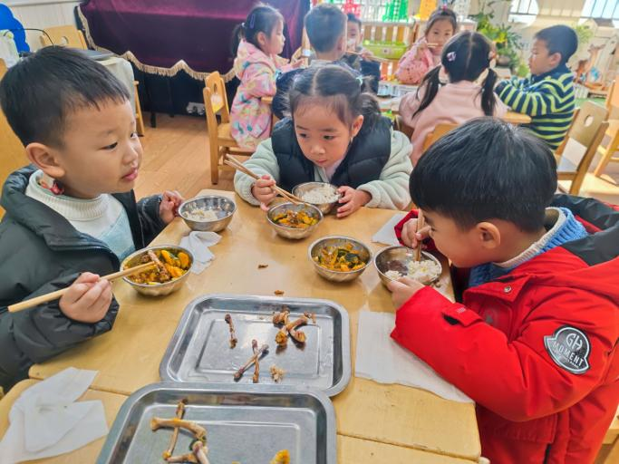
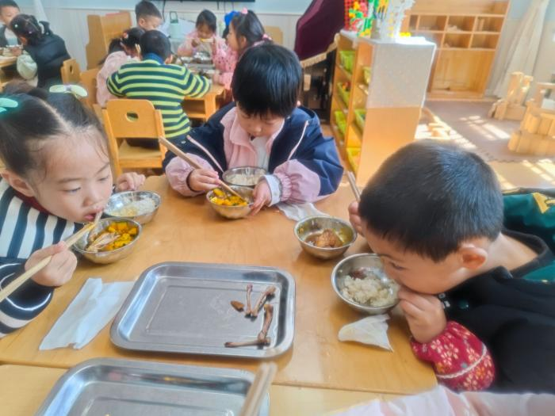 | 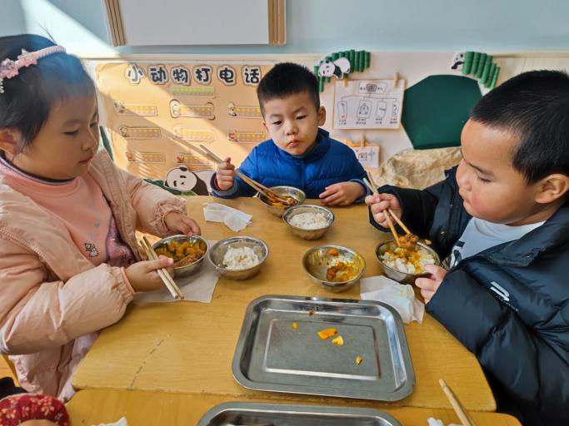
下午点心：珍珠烧麦。
水果：苹果、桂圆。

